Niveaucheck voor toegang tot Social Dutch 1

Beste cursist,

Wil je weten of je naar Social Dutch 2 kunt gaan?
Doe dan deze toets.

Let op:
- Gebruik geen woordenboek of Google translate.
- Kijk niet in je lesboek.

Je hebt maximaal 25 minuten om de toets te maken.
Bekijk de antwoorden op pagina 5 + 6 van dit document.
Succes!
Het docententeam van Social Dutch

Dear student,

Do you want to know if you can go to Social Dutch 2?
Take this test.

Pay attention:
- Don’t use a dictionary or Google Translate.
- Don’t check your study book for answers.

Use no more than 25 minutes to take the test.
Check your answers at page 5 + 6 of this document.

Good luck!
Team Social Dutch

2. | 3. | 4.
Oefening 1.
Schrijf het juiste woord op.

Voorbeeld:
0. Wij _werken____op maandag en vrijdag. (werken)

1. Ik op vrijdag naar de cursus. (gaan)
2. Hij goed Nederlands! (spreken)
3. De film 2 uur en 15 minuten. (duren)
4. Welk trein wij? (nemen)
5. jij naar het station? (lopen)

Oefening 2.

Hoe laat is het? Schrijf de tijd op, digitaal en analoog.
Schrijf de getallen compleet.

 | analoog | digitaal
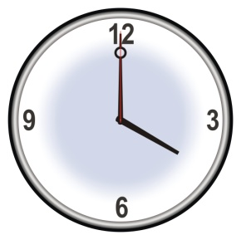 | Voorbeeld:  Het is vier uur. | 4:00/16:00
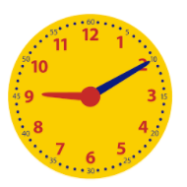 | 6.………………………. | 7………………………….
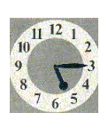 | 8.……………………….. | 9…………………………

Oefening 3

Vul het goede pronomen in.

Voorbeeld: Hij leest in _zijn____ boek.

10. Mijn vader is jarig. Ik koop een cadeautje voor .

11. Goedemorgen Maria, hoe gaat het met ?

12. John woont naast mij, hij is buurman.

. | 6. | 7. | 8.
Oefening 4
Je gaat tennissen bij de Wageningse tennisclub, vul het inschrijfformulier in.

--------Wageningse tennisclub---------
Gegevens aanvrager.
Achternaam:  13 ______________________________ | Postcode:  16 ____________________________
Voornaam:  14 ______________________________ | Plaats:  17 _____________________________
Straat + huisnr.  15 ______________________________ | Geboorteland:  18 ___________________________

Oefening 5
Lees de zinnen, geef een reactie.
Voorbeeld: Een vriend: Ik heb een moeilijk examen
Jij: Succes.

19 .Een vriend: Ik ben ziek.
Jij:_____________________________________

20. Een vriend: Ik ga morgen naar een concert!
Jij: _____________________________________

21. Een vriend: Ik ben jarig!
Jij: _____________________________________

Oefening 6. Vocabulaire.
Schrijf onder het plaatje wat het is.
Voorbeeld: Ik kijk de film in de ___ bioscoop ____.

22. Ik leen boeken in de 23. Ik ga eten in het
______________________________ ______________________________

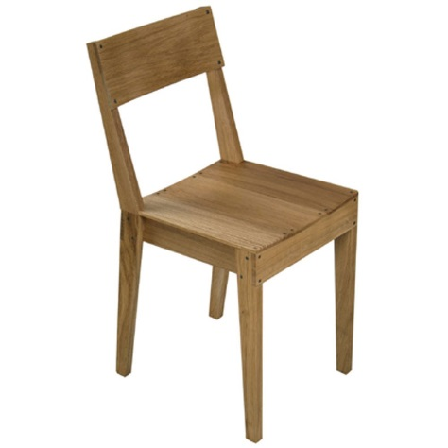
24. Ik ga zitten op de 25. Ik drink koffie uit het
_______________________________ ________________________________

Antwoorden Niveaucheck voor toegang tot Social Dutch 2
General information:
There are 25 items in the test. For each correct answer you get one point. The maximum score is 25.
Check the correct answers below but before you do, please read the section on spelling mistakes.
Spelling mistakes:
In item 1 to 5 no spelling mistakes are allowed. Even a small spelling mistake means you get 0 points.
In item 6 to 25 some spelling mistakes are allowed. However, the answer still has to be understandable for a Dutch person.
Example:
Item 6. Your answer is ‘ten over nege’ = you get one point because a Dutch person can understand your answer, because it resembles the correct one ‘tien over negen’
Item 6. Your answer is ‘ten of neeg’ = you get 0 points because a Dutch person cannot understand your answer because it does not resemble the correct answer ‘Tien over negen’
Interpretation of your score:
Score: 0 – 15 points = 60% or less correct = you still make a lot of mistakes. It might be too soon to go to Social Dutch 2. If you do go, please repeat chapter 1 to 5 from Start.nl before you go to the first lesson of Social Dutch 2.
Score: 16 – 19 points = 61 – 79% correct = check your answers again. Are there any particular exercises that were difficult? We advise you to repeat these sections in chapter 1 to 5 from Start.nl before you go to Social Dutch 2.
Score: 20 – 25 points = 80% or more correct = You can go to Social Dutch 2. Have fun!
Answers:
1. ga (spelling moet correct zijn/spelling has to be correct)
2. spreekt (spelling moet correct zijn/spelling has to be correct)
3. duurt (spelling moet correct zijn/spelling has to be correct)
4. nemen (spelling moet correct zijn/spelling has to be correct)
5. Loop (spelling moet correct zijn/spelling has to be correct)
6. Het is tien over negen. of Tien over negen.
7. 9:10/21.10
8. Het is kwart over vijf. of Kwart over vijf.
9. 5.15/17.15
10. hem (‘him’ is English so it is not correct)
11. je of jou (‘jij’ is a subject form so it is not correct)
12. mijn (‘mij’ is an object form so it is not correct)
13. your real last name
14. your real first name
15. your real address (the answer is wrong if you did not write your house number)
16. your real Dutch postcode of 4 numbers and 2 letters
17. the real Dutch city you live in
18. the country you were born
19. Beterschap of Sterkte
20. Wat leuk of Leuk of Gezellig of Veel plezier
21. Gefeliciteerd of Van harte of Van harte gefeliciteerd of Proficiat
22. bibliotheek
23. restaurant of eetcafé of kantine
24. stoel
25. kopje of beker of glas

